www.on4nb.be Correction du QCM N° 9 du 9 juillet 2007

41 – Quel est le déphasage entre ces deux signaux sinusoïdaux ?
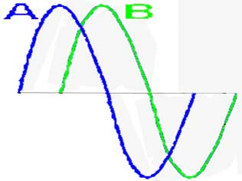
A : la tension A est en avance de 90° par rapport à la tension B
( en effet, B = 0V quand l’amplitude de A est maximale )

( Manuel HAREC page 4 )

42 – Le déphasage entre deux tensions sinusoïdales de même fréquence:

D : est la différence entre les périodes des deux signaux considérés

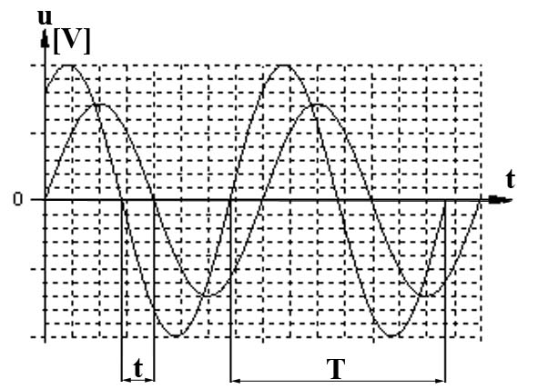
Comme les deux sinusoïdes peuvent avoir des amplitudes différentes, il est préférable de faire le calcul en se basant sur le passage de la tension par 0V
On peut calculer le déphasage en appliquant l’une des formules suivantes :
( en ° ) ϕ = 360 x t / T
( en rad ) ϕ = 2 x π X t / T
T représente la période – t représente l’échelle de temps ( et le temps écoulé entre les passages consécutifs par 0 de chaque signal )
( Manuel HAREC page 24 )

43 – Quelle sorte de forme d'onde est constituée d'une onde sinusoïdale et de ses harmoniques impaires ?

C : un signal carré

( Manuel HAREC page 39 )

44 – Deux signaux sinusoïdaux à amplitudes et fréquences égales sont additionnés. Si les signaux sont en phase, le résultat est un signal sinusoïdal avec :
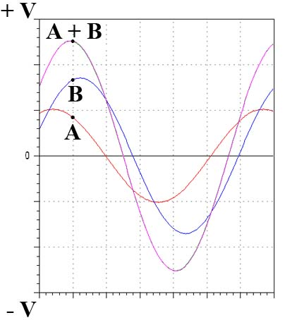
A : une fréquence doublée

ATTENTION : dans le questionnaire IBPT « electricite-fr.xls » la réponse à cette question ( Zéro V ) est fausse… on ne peut obtenir 0V que si les deux signaux à additionner sont de même amplitude mais en opposition de phase.
( Manuel HAREC page 25 )

N’oubliez pas que les fréquences doivent être identiques ; si elles sont différentes, le signal résultant ne sera pas une sinusoïde…
( Manuel HAREC page 38 )

45 – Les signaux audio utilisés en télécommunication vont habituellement de

D : 25 Hz à 10 kHz

Cette réponse est correcte mais les explications du manuel HAREC peuvent induire en erreur !
Dans le questionnaire IBPT la réponse correcte est celle qui figure ici en D

Par contre, dans le manuel HAREC il est dit que les fréquences comprises entre 300 Hz et 3 KHz suffisent pour transmettre la parole… or nous avons parmi les 4 choix la réponse B : 300 Hz à 3 KHz qui n’est pas la bonne !

C’est la raison pour laquelle j’ai choisi d’inclure cette question dans ce QCM…

Si on réfléchit aux différents types de signaux transmis dans nos bandes, on constate que la réponse B est presque la plus logique…
Pourquoi PRESQUE ?
Voici les bandes passantes de quelques signaux :
WFM : ( broadcast ) la bande passante pour la transmission en FM de musique en stéréo et haute fidélité peut atteindre 100 KHz ; mais comme ce genre de diffusion n’est pas notre but, on peut oublier ce mode.
AM : ( broadcast ) de moins en moins écouté au profit de la FM mais nécessite une bande passante de 10 KHz environ . Cette modulation n’est pratiquement plus utilisée par les radioamateurs, mais elle est toujours autorisée… il faut donc retenir la valeur 10 KHz comme maximum.
Télégraphie CW : une seule note, suivant les goûts et l’oreille de l’opérateur, entre 800 et 1000 Hz
SSB : si la modulation est bien réglée, ( sans compresseur ) elle ne devrait pas utiliser plus de 3 KHz
NBFM : ici encore la modulation ne devrait pas utiliser une excursion en fréquence de plus de 2 à 5 KHz malheureusement plus la bande passante est étroite et plus on entend faiblement le signal FM, même en poussant le volume au maximum… voilà pourquoi les stations NBFM ont tendance à être un peu trop larges et on entend parfois des perturbations sur des canaux adjacents pourtant espacés de 12,5 KHz !
RTTY, SSTV : ces deux modes ne dépassent pas les 3 KHz
Dans le passé, avant l’utilisation des circuits modernes et des filtres actifs, on utilisait en RTTY un « shift » de 850 Hz les fréquences étaient généralement de 2125 et 2975 Hz
ATV : c’est ici qu’intervient le « presque » ; en effet, si les autres modes utilisent rarement les fréquences basses ( sous les 300 Hz ) le signal vidéo lui doit transmettre des top de synchronisation des images
Comme on transmet 25 images par seconde, il y a un top toutes les 40 msec… soit 25 Hz… ce signal, à l’oreille s’apparente à des « ronflements » - il faut donc ici tenir compte de cette fréquence très basse de 25 Hz comme minimum…

( Manuel HAREC page 39 )

